**《X三国》合服规则文档**

【合服规则】

1. 角色名/公会名重复：

合服后会存在角色名/公会名重复的问题，解决方案合服后显示的角色名/公会名前加标识，合服后的重名按照公会和角色名前缀都统一用小写“s”+"服务器ID"+角色名/公会名，角色名/公会名前加添加标识符“s”，标识符应为屏蔽字符

举例：

原先110服小潘合服后显示s110.小潘

原先110服“王者”公会合服后显示s110.王者

服务器列表入口保留，最近登录服务器显示数量由现在的2个增加到6个，通讯机制需要重新开发，GM工具可能也要调整选取角色界面

1. 游戏功能合服规则
2. 群雄争霸：停服后提前结束并结算奖励，玩家进入新服会收到相关邮件。
3. 竞技场：清空所有排名，重新生成机器人，玩家重新打
4. 北伐：应该不变，玩家完成当前关卡后，重新匹配的数据为合服后数据
5. 占领关卡：清空占领关卡数据，合服前运营以公告提前告知，合服后玩家可以重新占领关卡
6. 拍卖行：停服后以邮寄形式告知玩家并退货，玩家进入新服会收到相关邮件
7. 排行榜：

--战力排行榜：根据合服后实际情况排序显示，相同战力的按照现有规则排序显示

--公会排行榜：根据合服后实际情况排序显示，相同战力的按照现有规则排序显示

--大神排行榜：被膜拜次数排行榜会在合服时清空数据，玩家在合服后可以重新占领关卡获得膜拜次数，合服前运营以公告提前告知

1. 好友：维持不变，合服后根据合服规则显示新的好友名字，好友已赠送未领取的军令建议保留（如无法保留则清空，运营公告告知），合服前运营以公告提前告知
2. GM工具：合服后GM工具相应功能也要调整（服务器选择等）
3. 日志表：日志表的内容在合服后保留一定时间，具体运营和运维同学协调
4. 服务器ID：合服后的服务器列表按照最后一个服务器依次显示

举例：合服前，服务器开到100服，合服后所有的服务器ID对应皆为目标服务器ID，而新开服务器则会沿用100服以后的服务器ID

1. 改名后影响到的UI情况（按照S250.这样考虑）
2. 邮件中心邮件（合并）
3. 战力镜像（保留主服）
4. 好友邀请（兑换码重新生成）
5. 魂匣（保留主服）
6. 红包（保留主服）
7. 秒杀（保留主服）

名称：

加载进度条的排行 需要修改XML，可以做

主界面 可以做

主公头像 需要修改XML，可以做

改名 可以做

排行榜 需要修改XML，可以做

好友 需要修改XML，修改UI布局





竞技场 需要修改XML，可以做

群雄争霸

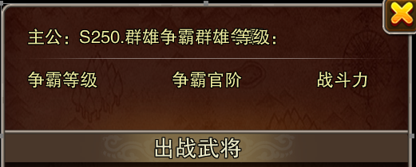

需要修改UI布局

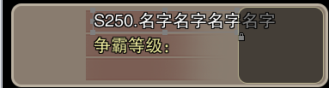

关卡 需要修改XML，可以做

关卡-领主排名 需要修改XML，可以做

公会 需要修改XML，修改UI布局

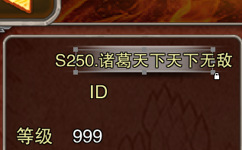

给好友充值



需要修改XML UI布局

聊天

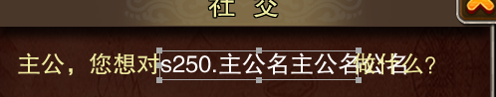

需要修改UI布局

北伐 可以做

剧情对白 可以做

斩杀俘获 可以做

查看玩家信息 可以做，需要修改XML

邮件、公告 可以做

公会

加载进度条的排行 需要修改XML，可以做

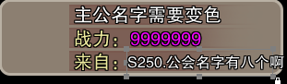 需要缩小字体

排行榜 可以做，需要修改XML

公会改名 可以做

公会战 可以做

查看玩家信息 可以做，需要修改XML

邮件 可以做

公告 可以做